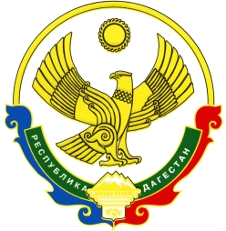

РЕСПУБЛИКА ДАГЕСТАН

ГЛАВА МУНИЦИПАЛЬНОГО ОБРАЗОВАНИЯ «УНЦУКУЛЬСКИЙ РАЙОН»
Индекс 368950 пос. Шамилькала, ул. М. Дахадаева № 3. тел. 55-64-85 e-mail:mo_uncuk_raion@mail.ru

П О С Т А Н О В Л Е Н И Е
от «23» марта 2017 г. № 22
Об определении оператора по сбору информации для проведения независимой оценки качества оказания услуг организациями культуры и образования на территории МО «Унцукульский район»

Во исполнение Федерального закона от 21 июля 2014г. № 256-ФЗ «О внесении изменений в отдельные законодательные акты Российской Федерации по вопросам проведения независимой оценки качества оказания услуг организациями в сфере культуры, социального обслуживания, охраны здоровья и образования» постановляю:
- Определить оператором по проведению независимой оценки качества оказания услуг организациями культуры и образования МО «Унцукульский район» муниципальное бюджетное учреждение «Единая информационная служба».

- Наделить муниципальное бюджетное учреждение «Единая информационная служба» функциями по сбору информации для оценки качества оказания услуг организациями в сфере культуры и образования.

- Контроль за исполнением возложить на заместителя главы администрации МО «Унцукульский район» по социальным вопросам.

Глава МО
«Унцукульский район» И. Нурмагомедов

